User Guide

# Đăng ký thành viên.

Vào trang web chính, ở góc phải, phía trên ta sẽ thấy các nút “Register” và “Login”

Nhấn vào Register ta sẽ thấy một bảng thông tin thành viên. Điền thông tin vào các dòng này

* Tên(email) nhập vào email của người dùng đăng ký
* Password: mật khẩu dùng để đăng nhập
* Identify Number: số chứng minh nhân dân (nhập đúng 9 số)
* Address: địa chỉ người đăng ký
* Job: công việc hiện tại người đăng ký
* Real name: tên thật của người đăng ký
* Phone : số điện thoại, 10 số hoặc 11 số

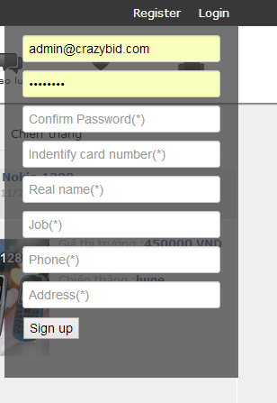

Hoàn thành xong bước này ta sẽ có tài khoản trên CrazyBid

# Đăng nhập

Nhấn vào chữ Login bên cạnh nút Register

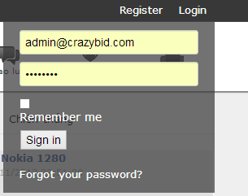

Điền email và mật khẩu vào 2 dòng thông tin, nhấn Enter hoặc nhấn vào nút Sign In để đăng nhập.

Sau khi đăng nhập:

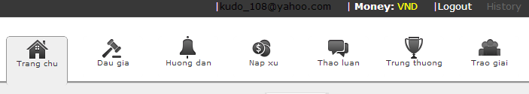

# Lấy tiền để test đấu giá

Khi mới vừa đăng ký xong, ta sẽ không có tiền để tham gia đấu giá. Ở đây chúng em để button “nạp xu” làm tăng tiền thành 100 000 VND. Sử dụng để test .

Nhấp vào hình đồng xu ở khung “Nạp Xu”

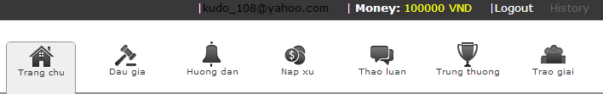

Tiền sẽ chuyển thành 100 000 VND.

# Tham gia đấu giá

Nhấn vào 1 sản phẩm bất kì trên Trang chủ hoặc trang Đấu giá

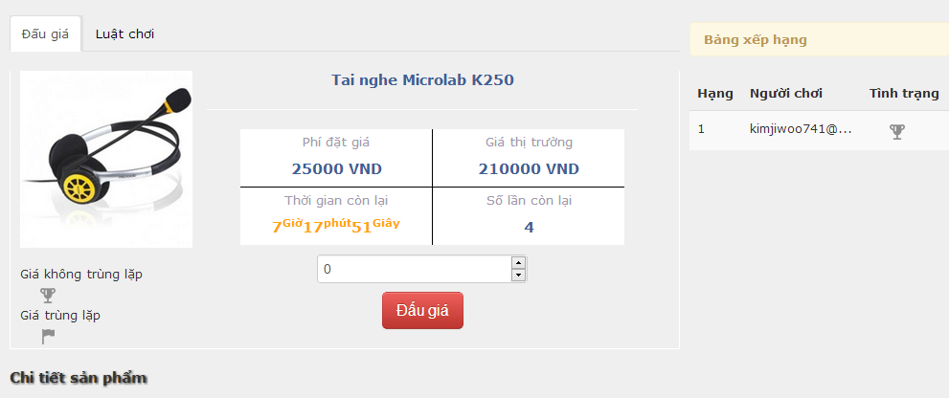

Đây là hình ảnh chính của sản phẩm. Bao gồm

* Phần đấu giá: thông tin đấu giá và các thông tin nhập để tham gia đấu giá
* Phần luật chơi: thông tin luật chơi cho sản phẩm đang đấu giá
* Bảng xếp hạng bên góc phải: bảng xếp hạng các thành viên tham gia đấu giá, hạng càng cao( hạng nhất) có nghĩa là có khả năng giành được sản phẩm cao nhất.

Trong phần đấu giá có các thông tin cần quan tâm:

* Phí đặt giá: mỗi lần đặt giá của người chơi sẽ bị trừ đúng số tiền phí này
* Giá thị trường: giá của sản phẩm ngoài thị trường.
* Thời gian còn lại: thời gian còn lại để tham gia đấu giá.
* Số lần còn lại: mỗi người chơi chỉ được tham gia đấu giá một vài lần, đây là số lần tham gia đấu giá còn lại của người chơi.
* Khung đấu giá: khung nhập số tiền đấu giá (đơn vị là nghìn VND)
* Thông tin chi tiết sản phẩm: thông tin cụ thể về sản phẩm

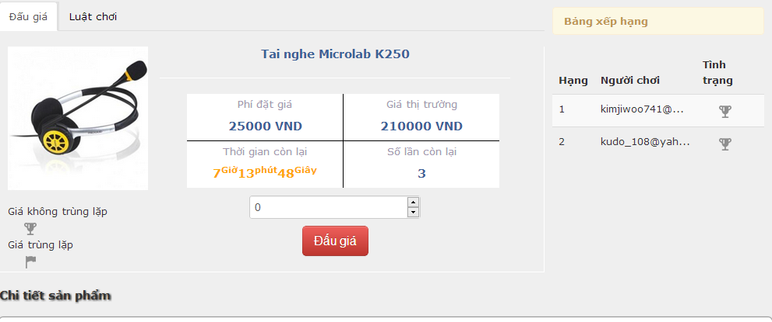

Ảnh trên demo việc tham gia đấu giá 1 lần.

# Xem lịch sử đấu giá

Nhấn vào khung history trên phía trên màn hình.



Ta sẽ thấy trang tương tự như sau

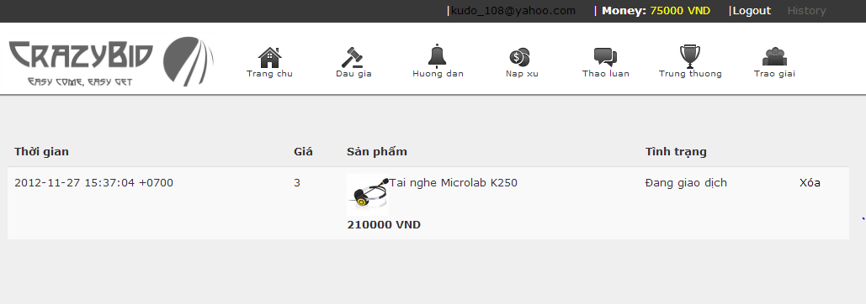

Đây là thông tin về các sản phẩm, các lượt đã đấu giá, bao gồm cả tình trạng của phiên đấu giá, thời gian đã đấu giá.

Nhấp vào hình ảnh sản phẩm, ta sẽ được chuyển tới trang sản phẩm đấu giá.

# Tài khoản admin và xem trang quản lý.

Username: kimjiwoo741@yahoo.com

Pass: 123456

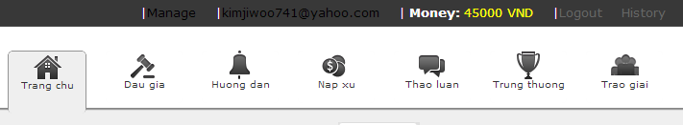

Ta sẽ thấy link “manage” trên thanh công cụ.

Nhấn vào “Manage” ta sẽ được chuyển tới trang quản lý

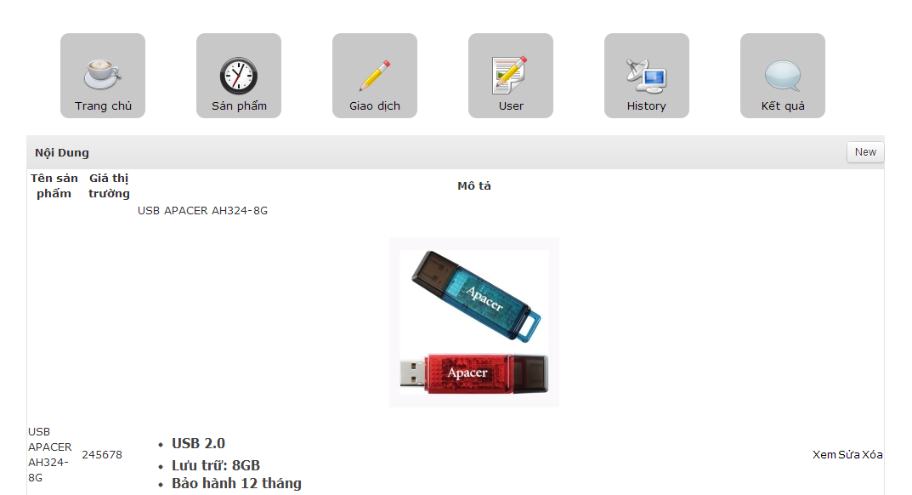

Đây là trang quản lý sản phẩm, có thể thêm, sửa xoá hay thêm mới sản phẩm

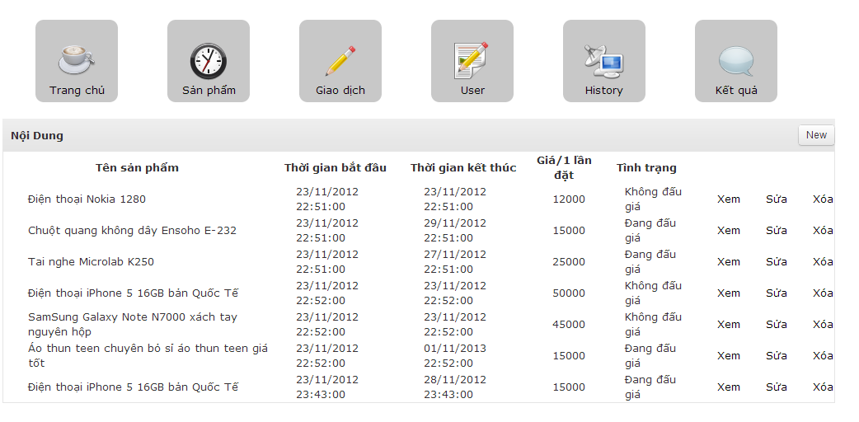

Đây là trang thông tin giao dịch, ta cũng có thể tạo mới, xem sửa xoá….

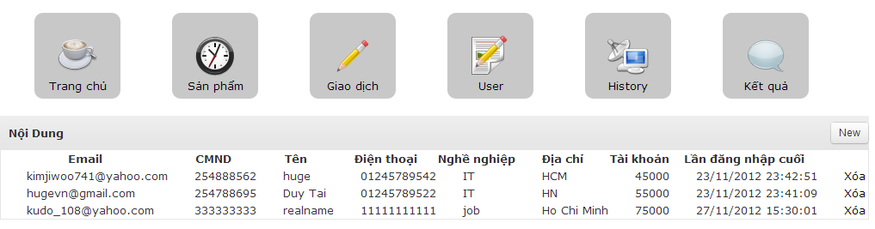

Thông tin user

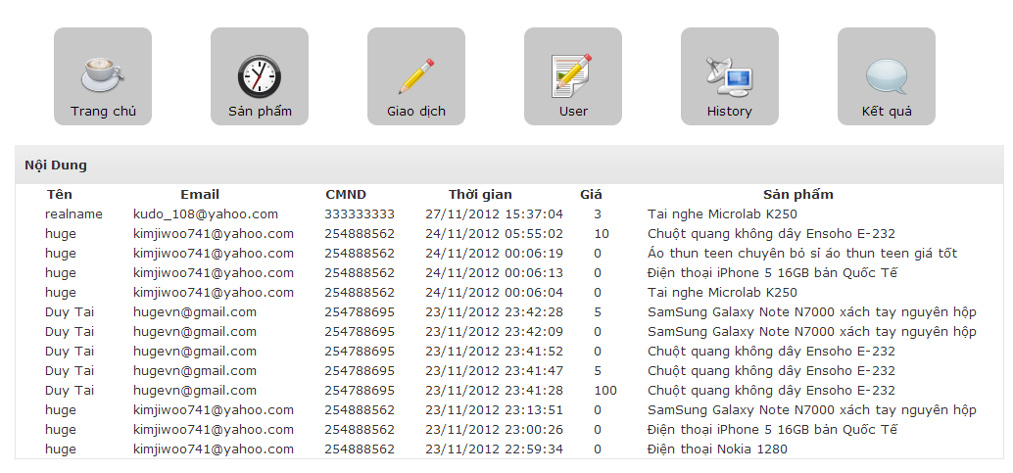

Thông tin lịch sử đấu giá

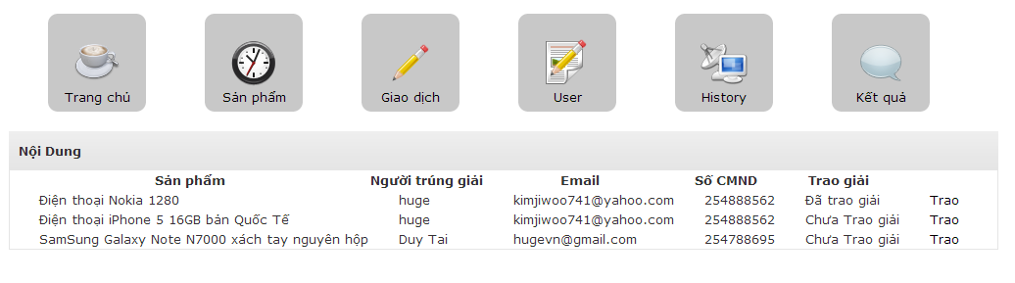

Kết quả các cuộc đấu giá